**作業研究HW3**

土木四 b05501047 簡捷

這次hw3-1我第一個想法是做一個list，然後將累加後的數列依序放進list內，再將其依序print出來。但當我上網搜尋詳細作法時，發現了可以同時進行計算的方法—i,j=j,j+i 而這就有點類似做個臨時的list，因此最後我選擇用這方法來做。

而hw3-2的單形法（simplex method），雖然一開始用作圖求的最佳解與算出的結果相同，但因上次上課坐的稍遠，且因設備問題看不清楚簡報，詳細應用規則以及與其他方法(例如2phase法)的差異、限制，還是不夠理解。因此我也試著用2phase法求了一次，雖然結果相同，但不確定是否過程都正確。

simplex

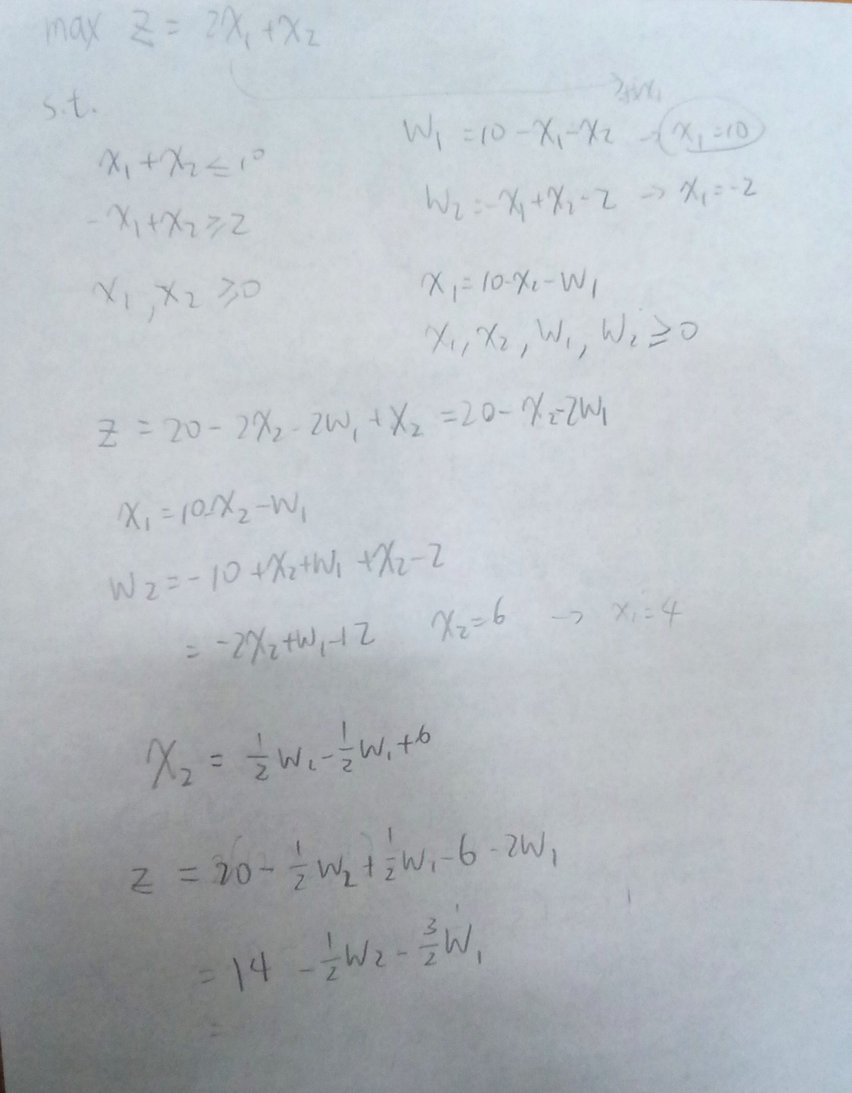

2-phase

